大西沟村2021年雨露计划项目补贴对象公示
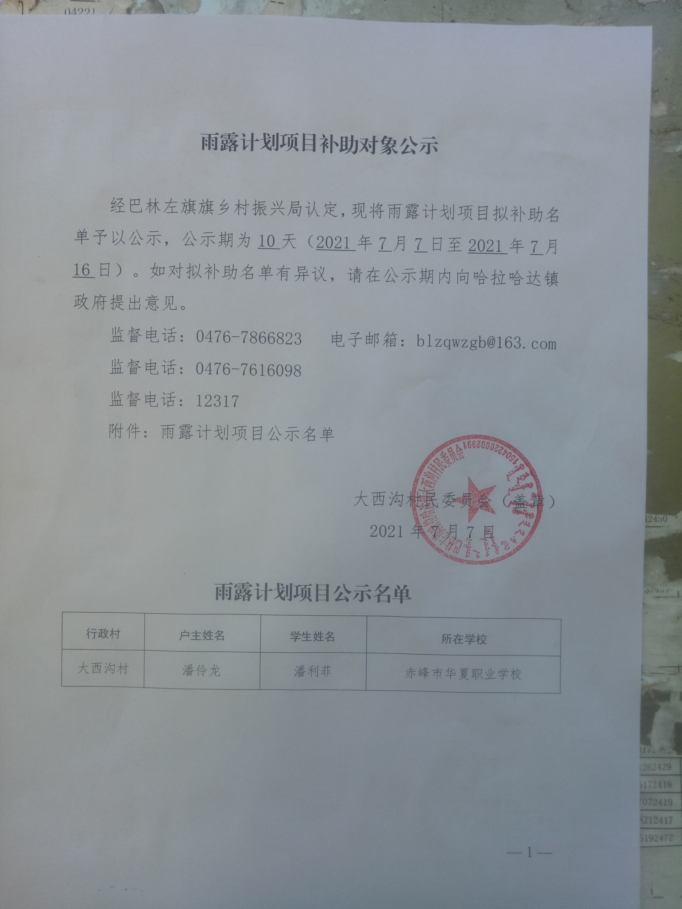

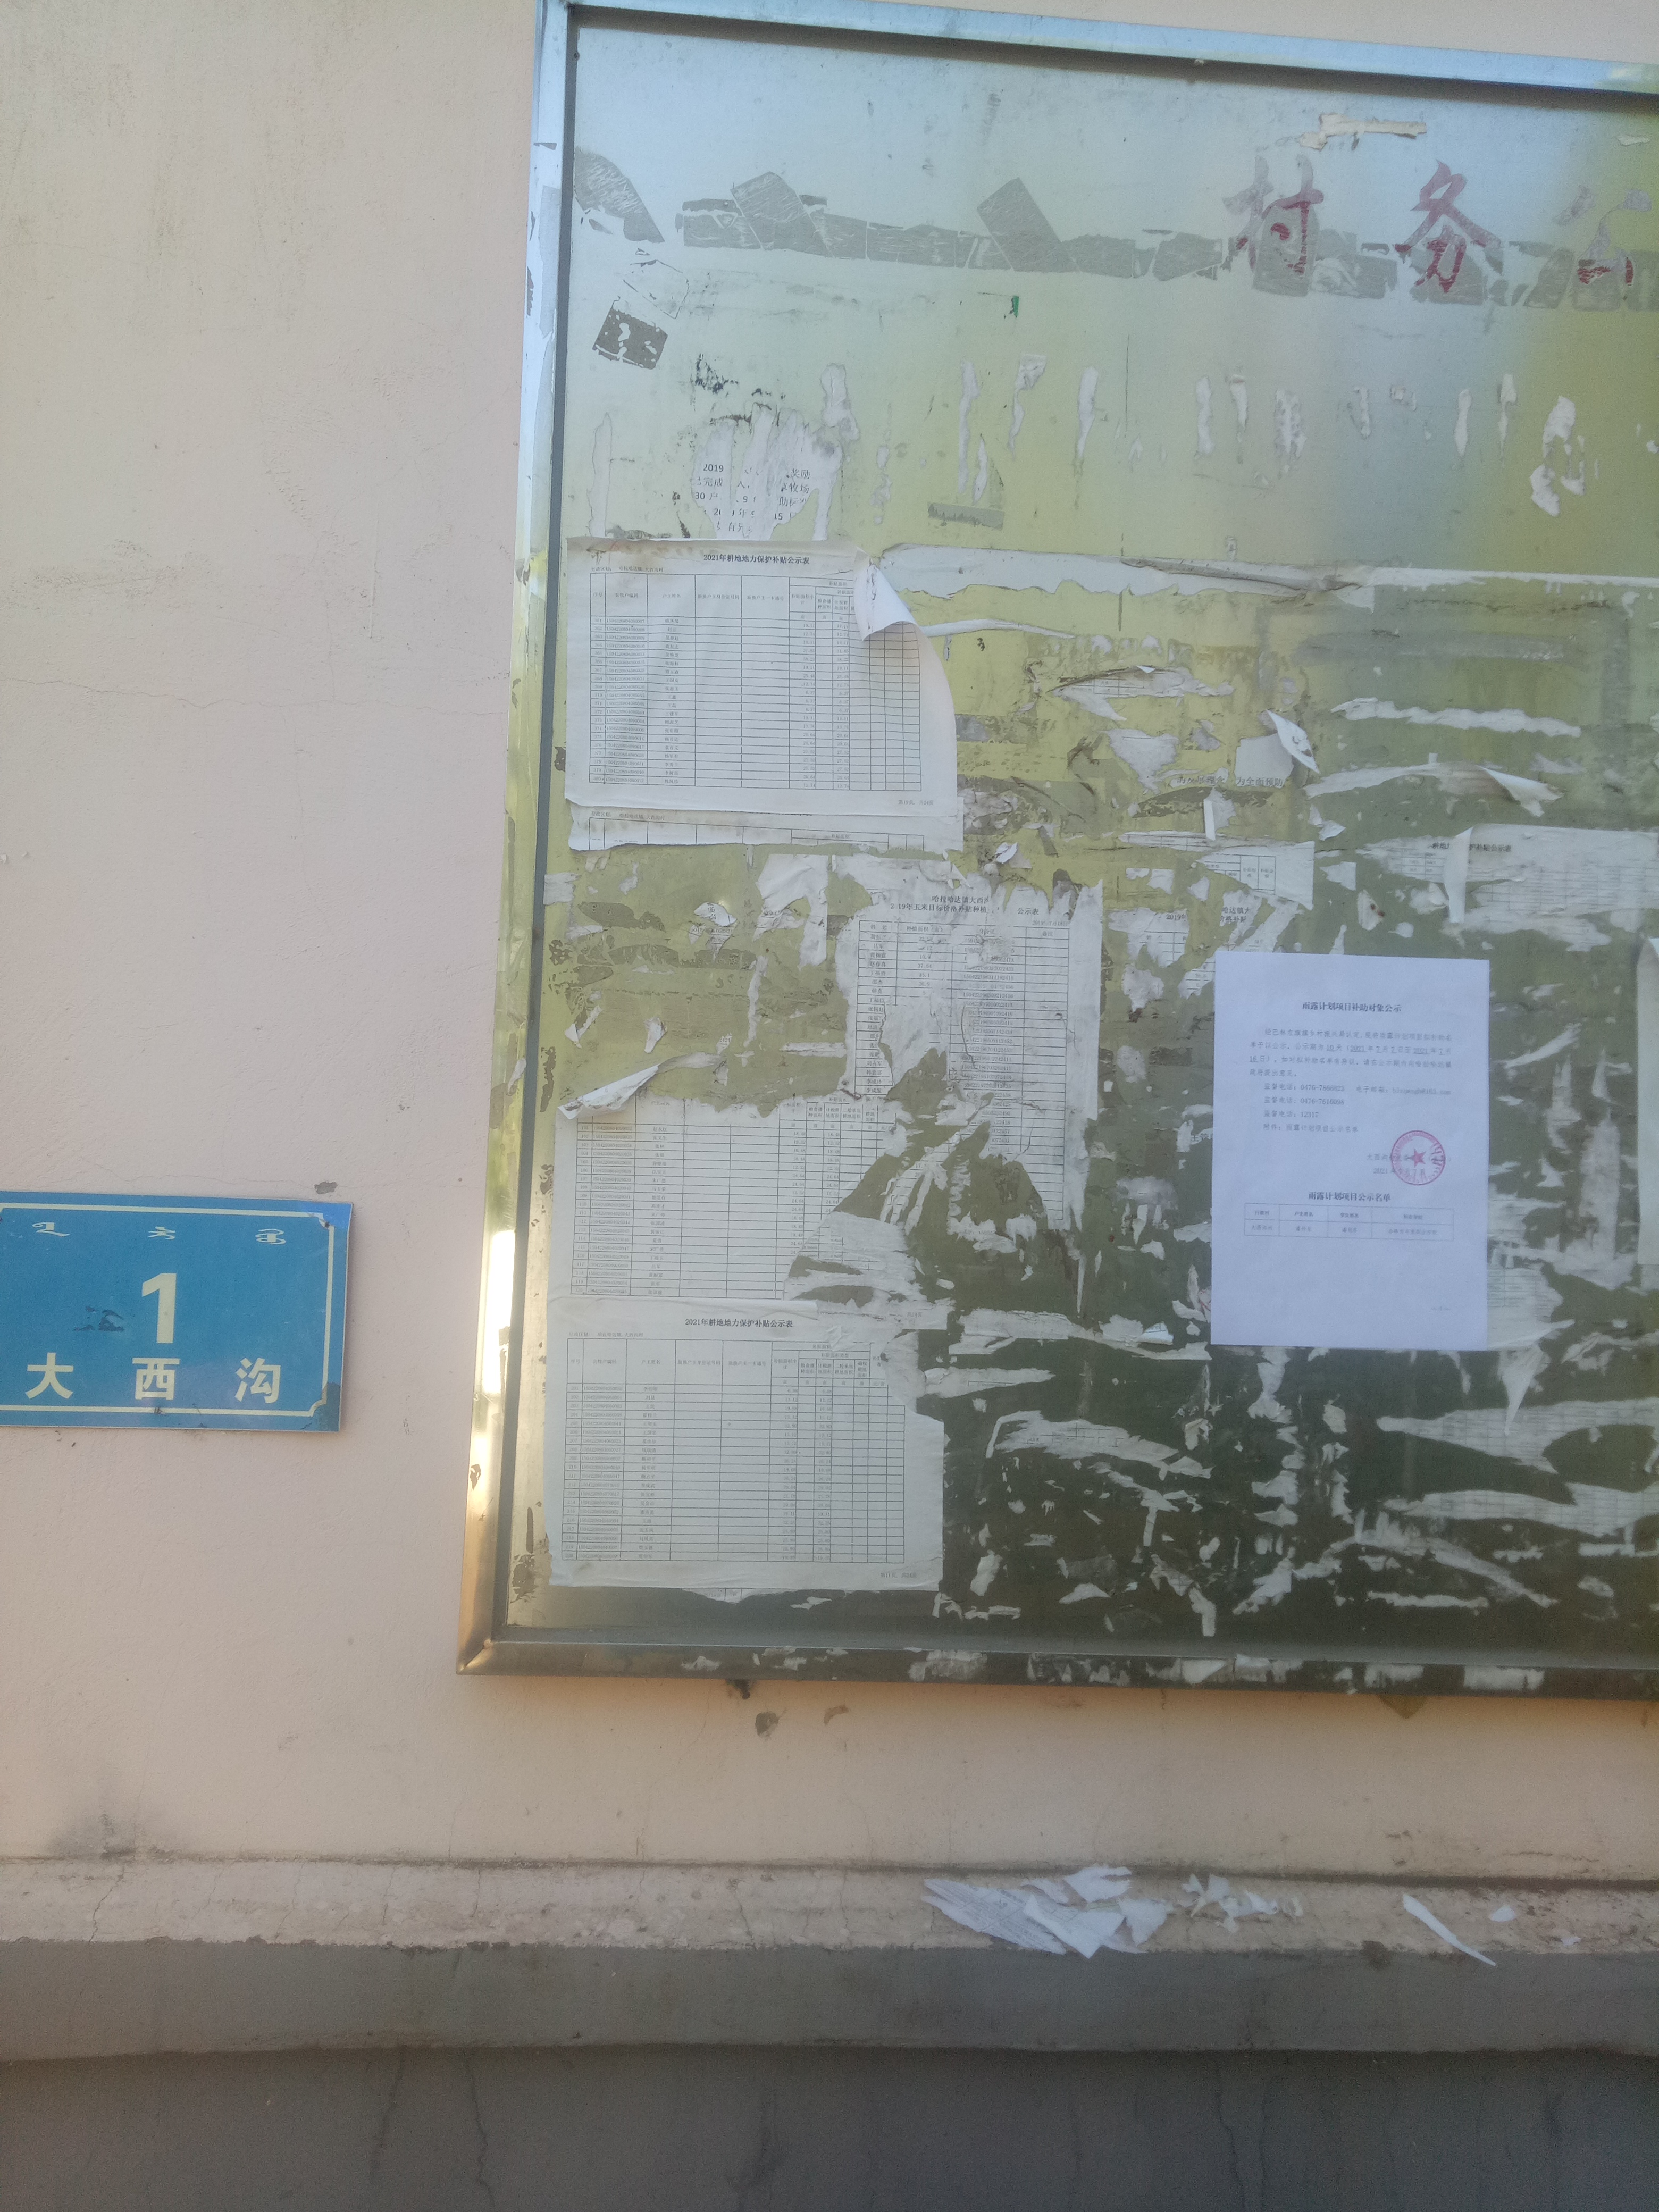

2021年7月7日

